Volvo Bussar AB
Pressinformation

Volvo lanserar B9R i Brasilien

Volvo Bussar lanserar nu sitt B9R-chassi i Brasilien. Det är det mest avancerade turist- och expressbusschassiet i landet och uppfyller kundernas högsta krav på tillgänglighet, bränsleförbrukning, säkerhet och komfort.

Volvo Bussar säljer för närvarande enbart chassier med 12-liters motorer för turist- och expressbussmarknaden i Sydamerika. Med nya Volvo B9R breddar företaget sitt produkterbjudande.
Volvo B9R är det bästa chassiet i Brasilien när det gäller prestanda i förhållande till ekonomi. Det är det enda chassiet på den brasilianska marknaden som har det elektroniska bromssystemet EBS-5, en teknologi som garanterar hög säkerhet för förare och passagerare.
”Volvo Bussar är också den enda tillverkaren som erbjuder skivbromsar och ABS som standard i Brasilien, säger Per Gabell, chef för Volvo Bussar i Latinamerika.
Elektroniken i Volvo B9R, BEA2, ger en lång rad fördelar. Föraren kan via displayen i instrumentpanelen ha full kontroll över funktionen hos motor, växellåda, bromsar, strålkastare med mera. Chassiet är också som standard utrustat med Volvos motorbroms, VEB, och den intelligenta och mycket hyllade växellådan I-shift. Som tillval erbjuds också en retarder.
Chassiet erbjuds med Volvos kraftfulla och bränsleeffektiva 9-liters motor D9B. Det finns i två varianter på 340 och 380 hästkrafter med ett vridmoment på 1600 Nm respektive 1700 Nm.
”Volvo B9R är ett robust chassi och ett mycket konkurrenskraftig alternativ för alla typer av vägar, säger Per Gabell. Vi kommer att lansera chassiet även i övriga delar av Sydamerika.

Volvo B9R för den sydamerikanska marknaden kommer att tillverkas i Volvo Bussars fabrik i Curitiba, Brasilien.

2007-08-21
För ytterligare information, vänligen kontakta Per-Martin Johansson, presschef, +46 31 322 52 00 per-martin.johansson@volvo.com

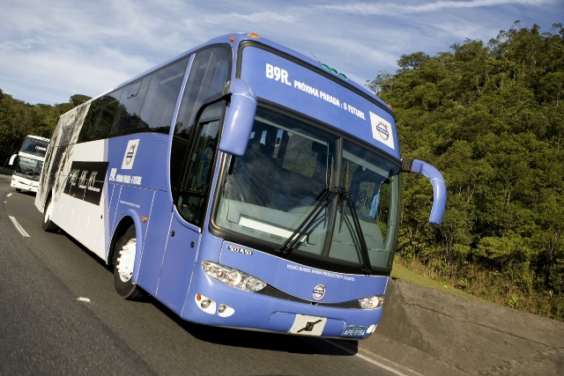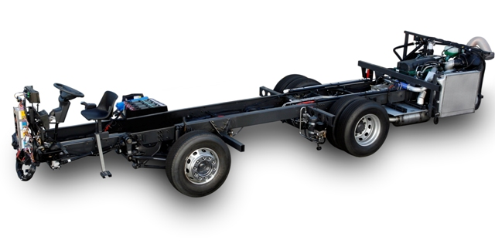
Ladda ner bild här Ladda ner bild här

